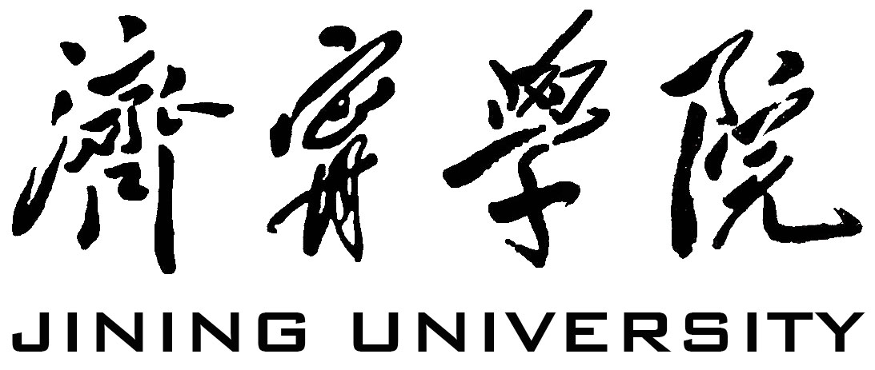

济宁学院
本科课程评估表

课 程 名 称
课程负责人
所 属 专 业
开 设 年 级
课 程 性 质
填 表 日 期

教务处制

一、课程基本信息
课程  名称 |  |  | 开课  系部
开设  专业 |  |  | 开设  年级 |  |  | 课程  总学时
课程  性质 |  |  | 开设  轮次
课程  负责人 |  |  | 职称
其他主讲教师
教师姓名 |  | 职称 |  | 授课班级 |  |  | 授课学时数

二、课程评估要素
一级指标 | 二级指标 | 主要观测点 | 自评得分 | 自评依据简要说明 | 备注
教  学  条  件  建  设 | 教学文件建设 | 教学大纲与  教学日历
教  学  条  件  建  设 | 教学文件建设 | 教案
教  学  条  件  建  设 | 教学文件建设 | 试题库
教  学  条  件  建  设 | 管理制度与教学手段 | 教学管理制度
教  学  条  件  建  设 | 管理制度与教学手段 | 教学手段
教  学  条  件  建  设 | 教材  建设 | 教材质量
教  学  条  件  建  设 | 教材  建设 | 教材改革
师  资  队  伍  建  设 | 队伍结构 | 职称结构
师  资  队  伍  建  设 | 队伍结构 | 学历结构
师  资  队  伍  建  设 | 队伍结构 | 年龄结构
师  资  队  伍  建  设 | 青年教师与  “双师素质”  教师培养 | 培养规划  与实施情况
师  资  队  伍  建  设 | 青年教师与  “双师素质”  教师培养 | 任课成功率  与“双师素质”教师
师  资  队  伍  建  设 | 青年教师与  “双师素质”  教师培养 | 基本业务素质
师  资  队  伍  建  设 | 教学水平  与学术水平 | 中高级职称  教师年任课率
师  资  队  伍  建  设 | 教学水平  与学术水平 | 教学科研成果
教学质量与效果 | 质量控制 | 学生评教
教学质量与效果 | 质量控制 | 同行评教
教学质量与效果 | 质量控制 | 领导评教
教学质量与效果 | 质量控制 | 督导评教
教学质量与效果 | 质量控制 | 作业、考试
教学质量与效果 | 质量控制 | 课程教学总结
教学质量与效果 | 教书育人 | 教学态度
教学质量与效果 | 教书育人 | 学风培养
教学质量与效果 | 教学改革 | 教学内容
教学质量与效果 | 教学改革 | 教学方法
教学质量与效果 | 教学改革 | 教改实效
实  践  教  学  条  件  与  质  量  建  设 | 实验实训教学条件建设 | 实验实训设备  使用与管理
实  践  教  学  条  件  与  质  量  建  设 | 实验实训教学条件建设 | 实验实训  教学人员
实  践  教  学  条  件  与  质  量  建  设 | 实验实训教学条件建设 | 实验实训  教学文件
实  践  教  学  条  件  与  质  量  建  设 | 实验实训教学条件建设 | 实验实训考核
实  践  教  学  条  件  与  质  量  建  设 | 实验实训教学  质量 | 实验实训开出率
实  践  教  学  条  件  与  质  量  建  设 | 实验实训教学  质量 | 实验报告与课程设计
实  践  教  学  条  件  与  质  量  建  设 | 实验实训教学  质量 | 学生实验实训课学习效果
实  践  教  学  条  件  与  质  量  建  设 | 实验实训教学  质量 | 学生对实验实训课的评价
实  践  教  学  条  件  与  质  量  建  设 | 实验实训教学  质量 | 教改措施
课 程 特 色
合计得分
自评等级

系部对该课程的评估意见、评估等级

系部负责人签字： (公章)
年 月 日

学校评估意见、评估等级

学校领导签字 学校公章
年 月 日

